环境配置：

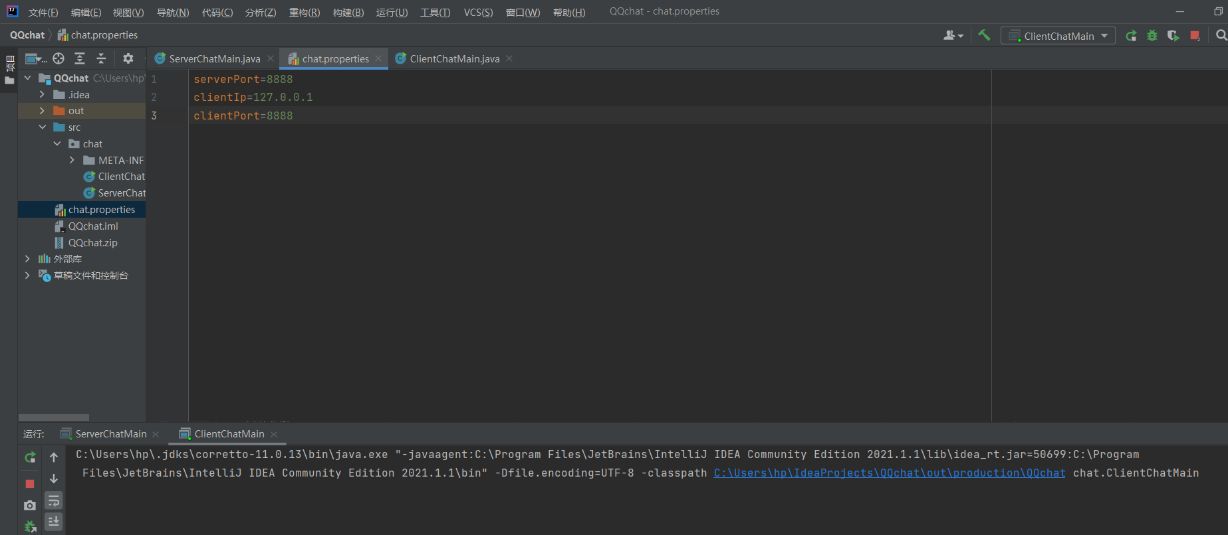

该文件中包含了服务器端端口号，客户端端口号以及IP。这些可能是需要自行配置的，

其他的要求：java环境配置以及Java编译器配置（略）